PROGRAM STUDI TEKNIK ELEKTRO
FAKULTAS TEKNOLOGI INDUSTRI
UNIVERSITAS KRISTEN PETRA

USULAN TUGAS AKHIR
Nama : David Wahyu Pratomo
NRP : 23413017
Bidang Studi : Elektronika
Judul Tugas Akhir : Sistem Akses Parkir dengan QR Code
Pembimbing I : Ir. Resmana Lim, M.Eng.
Pembimbing II : Thiang, S.T., M.Eng.
Dilaksanakan : Semester Gasal / Tahun 2017/2018
Surabaya, Desember 2018
Yang mengusulkan,

David Wahyu Pratomo

Menyetujui :
Pembimbing I Pembimbing II
(Usulan)

Ir. Resmana Lim, M.Eng.

Mengetahui :
Koordinator Tugas Akhir

Petrus Santoso, S.T., M.Sc.
Catatan: ....................................................................................................................................
....................................................................................................................................................
....................................................................................................................................................

PENDAHULUAN

Latar Belakang Masalah
Dewasa ini perkembangan teknologi mengalami perkembangan yang sangat pesat, sehingga teknologi menjadi sebuah kebutuhan pada era saat ini. Banyak kebutuhan dalam era saat ini yang dapat terpenuhi melalui ponsel pintar atau biasa disebut smartphone. Salah satu kebutuhan yang dirasa diperlukan saat ini yaitu akses area parkir bagi pengendara kendaraan bermotor.
Sering kali kebutuhan akan area parkir bagi pengendara kendaraan bermotor dirasa masih kurang dalam layanan dan masih menggunakan metode konvensional. Contohnya adalah ketika petugas parkir masih harus meng-input data kendaraan bermotor secara manual dalam sistem parkir, di mana hal ini membutuhkan waktu, sehingga membuat antrian panjang pada gerbang parkir (Franseda, Dirgantoro, Saputra, & Mt, 2017).
Dari peranan teknologi yang ada sat ini, maka digunakan sebuah teknologi Internet of Things (IoT) yaitu paradigma komunikasi dari berbagai macam benda pada kehidupan sehari-hari yang saling terkoneksi dan mampu berkomunikasi melalui jaringan internet (Zanella, Bui, Castellani, Vangelista, & Zorzi, 2014). Maka dari pada itu dengan adanya penggunaan teknologi IoT dapat mengurangi peranan dari petugas parkir untuk meng-input data dan dapat mengurangi antrian yang berlebih pada gerbang parkir (Franseda et al., 2017).
Penggunaan QR Code saat ini sudah banyak digunakan dalam dunia bisnis dan industri seperti di negara Jepang, China dan Korea. Contoh penggunaan QR Code dalam dunia industri yaitu sebagai bus commuters pass issuing system, sertifikasi perhiasan dan alat pembayaran Alipay, dan blood test process management (Griha & Isa, 2017). QR Code merupakan sebuah gambar yang berbentuk dua dimensi yang memiliki kemampuan untuk menyimpan data baik secara horizontal dan vertikal. Data yang dapat disimpan pada QR Code berupa data teks, baik numerik, alfanumerik, kode biner, simbol dan control code (Soon, Data, & Technical, 2010).
Pada penulisan tugas akhir ini berfokus pada sistem akses gerbang parkir dengan sistem smart parking area pada sebuah gedung dengan referensi topik tugas akhir yang sudah dikerjakan sebelumnya oleh saudara Albertus Ega Dwiputra dan David Ishak Kosasih yang mengacu pada sistem smart parking. Dari referensi tugas akhir tersebut penulis menggunakan QR Code sebagai media akses gerbang parkir yang terdapat pada aplikasi smart phone, sehingga dengan penggunaan metode ini dapat memberikan kenyamanan dan keamanan bagi pengendara kendaraan bermotor untuk mengakses area parkir.

Perumusan masalah
Dari latar belakang yang sudah jelaskan, dapat dirumuskan masalah sebagai berikut :
- Bagaimana membuat sistem akses gerbang parkir dengan menggunakan NodeMCU sebagai kontroler?
- Bagaimana cara membuat sistem akses gerbang parkir menggunakan QR Code?
- Bagaimana cara membuat sistem akses parkir dengan menggunakan teknologi Internet of Things menggunakan protokol MQTT?

Ruang Lingkup Tugas Akhir
Ruang lingkup dalam tugas akhir ini dibatasi dengan point berikut :
- Pembuatan model gerbang parkir yang dapat diakses dengan QR Code,
- Penggunaan NodeMCU sebagai kontroler pada gerbang parkir,
- Mekanisme pengaman pada pembuatan QR Code,
- Mekanisme pembayaran pada akses parkir menggunakan saldo,
- Komunikasi antara kontroler pada gerbang parkir dan server database,
- Penggunaan protokol MQTT pada sistem akses area parkir,
- Pembuatan aplikasi android menggunakan android studio,
- Aplikasi android dan QR Code yang digunakan untuk sistem akses dan pembayaran gerbang parkir.

Tujuan Tugas Akhir
Tujuan dari pembuatan tugas akhir ini yaitu membuat sistem akses gerbang parkir dengan menggunakan QR Code pada aplikasi di android dan penggunaan protokol MQTT pada komunikasi kontroler dengan server.

Uraian Singkat Tugas Akhir
Pada uraian singkat tugas akhir ini akan dibahas mengenai sistem dan perencanaan desain yang bekerja dalam sistem. Pada uraian sistem akan dibahas mengenai tugas akhir yang akan dibuat dan perencanaan mengenai desain dari tugas akhir.

Uraian Sistem
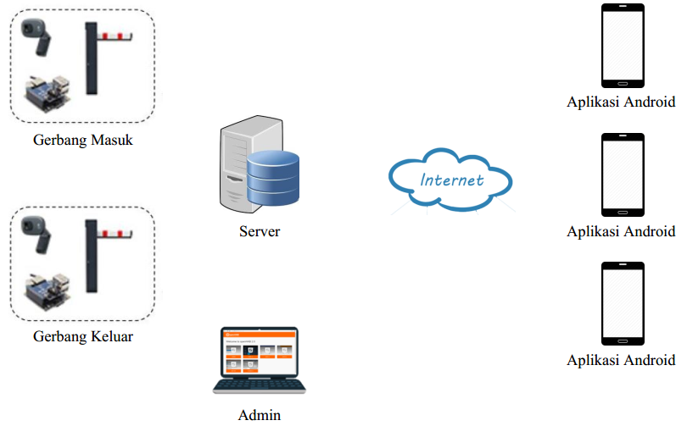
Gambar 1.1 Uraian Sistem

Pada Gambar 1.1 merupakan gambar dari skema sistem akses parkir, di mana pada bagian gerbang parkir terdapat kamera webcam yang terhubung langsung dengan Orange Pi Zero yang berfungsi sebagai kontroler gerbang parkir dan terkoneksi dengan server secara TCP, serta aplikasi android yang berfungsi sebagai media akses area parkir dengan menggunakan QR Code yang digunakan oleh user.
Pada aplikasi user terdapat fitur pembayaran berupa saldo yang digunakan untuk membayar akses area parkir. Ketika user akan mengakses area parkir, user harus melakukan request akses terlebih dahulu melalui aplikasi android, lalu aplikasi android akan mengirimkan data pemesanan user menuju server melalui koneksi TCP. Data yang dikirim oleh user berupa user ID dan Time yang kemudian data diterima oleh server dan dicatat untuk data akses parkir.
Mode pembayaran ini dilakukan langsung pada saat user mengakses gerbang parkir dengan melakukan pemindaian pada gerbang dan server akan mencatat transaksi dari user tersebut, dan ketika user tidak mempunyai saldo, maka user dapat mengakses area parkir, namun user harus melakukan pembayaran secara langsung dengan cara pembayaran tunai atau melalui top up saldo user
Pada bagian gerbang nantinya akan menerima data user berupa QR Code dan akan diproses langsung dengan server untuk mengetahui data dari user ID dan time tersebut sudah ada pada server. Setelah data dicocokkan dan terdapat pada server maka kontroler akan memproses dan membuka palang gerbang, sehingga pengguna kendaraan bermotor dapat masuk area parkir, serta saldo pada user akan di potong sesuai dengan tarif akses parkir.
Pada sisi admin area dari sistem parkir ini, admin merupakan bagian yang bertugas memantau situasi proses yang ada pada area parkir dengan menggunakan dashboard dari framework OpenHAB. Maka dari itu admin merupakan orang yang bertanggung jawab pada area parkir tersebut dan dapat mengakses dashboard melalui web browser secara real time.

Desain Rangkaian Kontrol pada Gerbang Parkir
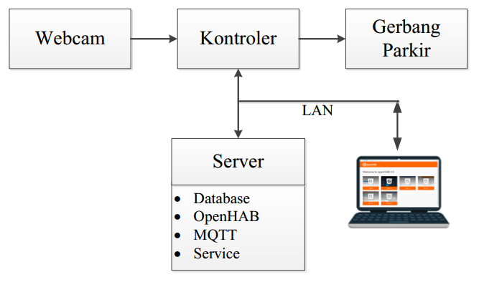
Gambar 1.2 Blok Diagram Kontroller Gerbang
Pada gambar 1.2 merupakan blok diagram dari kontrol gerbang parkir yang terdiri dari Webcam terhubung dengan kontoller (Orange Pi Zero) dan motor servo (Gerbang Parkir). Webcam ini berfungsi sebagai input untuk pembacaan QR Code yang akan memindai data QR Code user dan diproses langsung oleh kontroler yang terhubung dengan server yang terkoneksi secara TCP. Data yang diterima nantinya akan dicocokkan apakah data dari user tersebut terdapat pada server database, jika iya server akan mengirimkan pesan untuk memproses kontroler menggerakkan motor servo yang berfungsi sebagai palang gerbang parkir.
Proses yang terjadi pada gerbang parkir akan dapat dipantau langsung melalui server yang menggunakan framework OpenHAB. Pada sistem untuk memantau ini hanya dapat dilakukan oleh admin dengan cara mengakses dashboard yang berbasis website.

Metodologi Perancangan dan Pembuatan
Metodologi perancangan dan pembuatan yang dilakukan pada tugas akhir ini yaitu:

Studi Literatur
Studi literatur yang dilakukan pada penulisan tugas akhir ini yaitu, mempelajari beberapa hal yang berhubungan dengan proses pembuatan topik tugas akhir ini seperti :
- Mempelajari fitur dari Orange Pi Zero,
- Mempelajari OpenCV sebagai pemproses olah citra digital,
- Mempelajari cara pembuatan QR Code.
- Mempelajari pemrograman python,
- Mempelajari pemrograman android,
- Mempelajari proses komunikasi antara server dan aplikasi android,
- Mempelajari MQTT,
- Mempelajari proses pengiriman data pada MQTT,
- Mempelajari cara binding, subscribe, publish pada MQTT,

Pembuatan Program
- Pembuatan program sistem akses parkir dengan MQTT,
- Pembuatan program untuk generate data QR Code,
- Pembuatan program untuk pembacaan data QR Code pada gerbang parkir,
- Pembuatan program untuk komunikasi antara kontroler pada gerbang parkir dengan server,
- Pembuatan program untuk mengirim data dari kontroler gerbang parkir ke server,
- Pembuatan aplikasi mobile untuk pengguna.

Pengujian Sistem
Pengujian sistem yang akan dilakukan yaitu :
- Pengujian komunikasi antara kontroler gerbang parkir dengan server,
- Pengujian komunikasi antara aplikasi user dengan server,
- Pengujian request QR Code pada aplikasi user,
- Pengujian pembacaan QR Code pada gerbang parkir,
- Pengujian pembayaran secara langsung dan top up,
- Pengujian top up saldo user oleh admin.

Penyajian Hasil Pengujian
Hasil dari pengujian tugas akhir ini akan dibuat dalam bentuk prototype sistem akses gerbang parkir dengan menggunakan QR Code dan laporan tugas akhir yang pada setiap penulisan dan perencanaan diperiksa oleh dosen pembimbing.

TINJAUAN PUSTAKA

Sistem Parkir
Parkir merupakan sebuah kondisi di mana suatu kendaraan tidak bergerak dan bersifat sementara dan memberikan tempat istirahat bagi kendaraan serta menunjang kelancaran lalu lintas (Departemen Perhubungan, 1996). Pada saat ini kebutuhan akan akses area parkir dirasa sangat perlu bagi pengendara kendaraan bermotor, karena jumlah kendaraan selalu meningkat pada setiap tahunya (Jakarta, 2015). Lahan parkir yang ada di Indonesia terdapat beberapa tipe dan model parkir yang ada pada area parkir, seperti :
- Parkir Mode Konvensional
Pada area parkir dengan mode konvensional ini terlihat masih membutuhkan keterlibatan peran manusia dalam mengelola area parkir. Mulai dari mendata kendaraan bermotor yang masuk dan keluar secara manual, meberikan tiket parkir, serta membuka palang gerbang parkir. Hal tersebut yang menyebabkan antrian panjang pada gerbang parkir (Franseda et al., 2017).
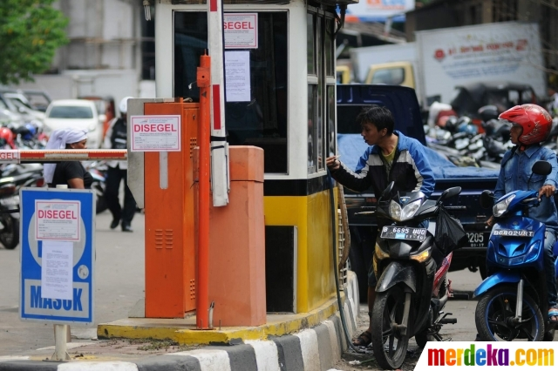
Gambar 2.1 Parkir Konvensional
Sumber : (“Foto : Tempat parkir Stasiun Kota | merdeka.com,” n.d.)

- Parkir Mode Otomatis
Pada area parkir dengan mode otomatis ini terlihat sedikit peranan manusia, karena pada area parkir berjalan secara otomatis dan pengendara kendaraan bermotor yang ingin akses area parkir cukup menekan tombol pada mesin tiket sebagai data akses area parkir. Hal tersebut dapat mempersingkat waktu antrian yang ada pada gerbang parkir (“Palang Pintu parkir,” 2016).
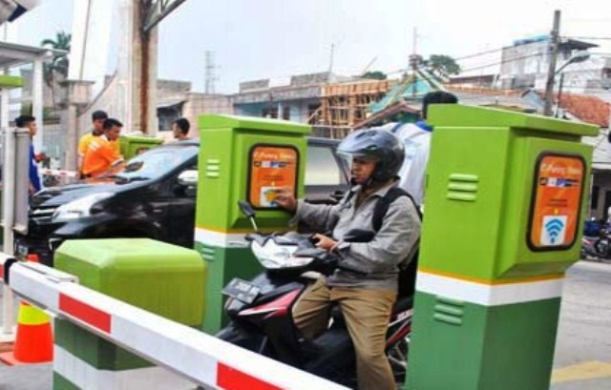
Gambar 2.2 Gerbang Parkir Otomatis
Sumber : (“parkir elektronik | Berita Jateng,” n.d.)

NodeMCU
NodeMCU adalah sebuah papan mikrokontroler yang terintegrasi dengan modul WiFi ESP8266. NodeMCU ini banyak digunakan sebagai kontroler untuk project IoT, karena NodeMCU mampu menerima data dari jaringan WiFi.
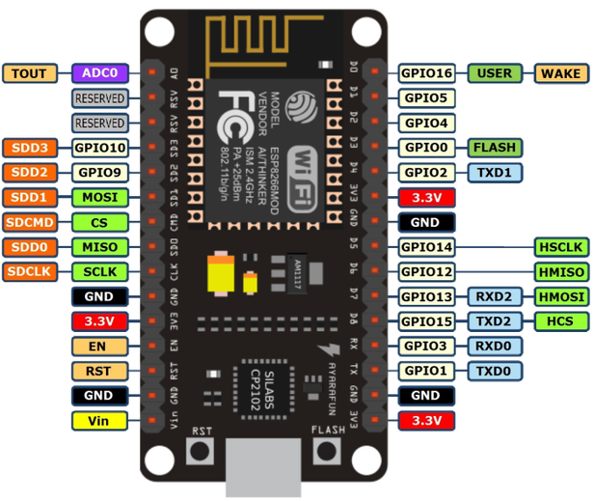
Gambar 2.3 NodeMCU
Sumber : (“NodeMCU Pinout – IoT Bytes,” n.d.)

MQTT
Protokol MQTT (Message Queuing Telemetry Transport) adalah protokol pesan ringan berbasis publish/subscribe yang digunakan di atas protokol TCP/IP. Protokol ini mempunyai ukuran paket data low overhead kecil (minimum 2 byte) sehingga dalam penggunaannya hanya konsumsi catu daya kecil. MQTT bersifat terbuka, simple dan didesain mudah untuk diimplementasikan, yang mampu menangani ribuan client jarak yang jauh dengan hanya menggunakan satu server.(Saputra, Afrizal, Mahfud, Pribadi, & Pamungkas, 2017).
Gambar 2.5 Protokol MQTT
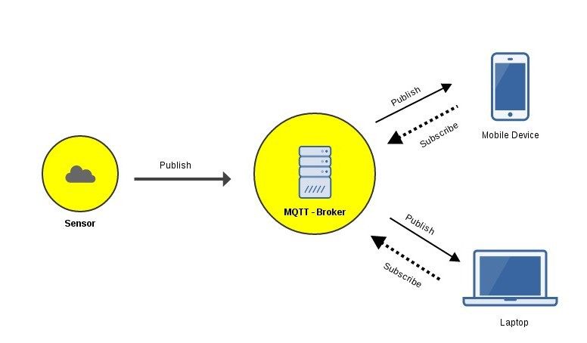Gambar 2.1.Protokol MQTT
Sumber : (“Mengenal MQTT – Pemrograman – Medium,” n.d.)

Protokol ini merupakan jenis protokol data-agnostic yang artinya bisa digunakan untuk mengirimkan data apapun, seperti data binary, teks, bahkan XML ataupun data JSON. Secara umum MQTT membutukan 2 komponen utama, yaitu :
- MQTT Broker berfungsi untuk menangani data publish/subscribe dari client.
- MQTT Client nantinya akan berjalan pada perangkat kontroler, seperti Arduino dan Raspberry Pi. Pada kontroler tersebut dapat mengunakan library PubSubClient ataupun Paho-MQTT.

QR Code

Gambar 2.7 QR Code
Sumber : (Soon et al., 2010)
QR Code merupakan sebuah gambar dua dimensi dan pertama kali dikembangkan pada tahun 1994 oleh perusahaan Denso di negara Jepang, dan telah disetujui sebagai Standar Internasional ISO dan Standar Nasional China pada tahun 2000. QR Code sendiri memiliki kemampuan untuk menyimpan data. Data yang disimpan dalam QR Code dapat secara horizontal dan vertikal, data tersebut dapat berupa data teks, baik numerik, alfanumerik, kode biner, simbol dan control (Soon et al., 2010).

OpenCV
OpenCV adalah sebuah API (Aplication Programming Interface) library yang sudah populer penggunaannya dalam proses pengolahan citra digital. Computer vision merupakan sebuah cabang ilmu bidang pengolahan citra (Image Processing) yang memungkinkan komputer dapat bekerja seperti mata manusia. Dalam pengimplementasinya dari computer vision ini yaitu untuk memindai QR Code, sehingga dapat melihat isi data dari QR Code. OpenCV terdapat 3 library, yaitu (Zunaidi, 2011) :
- CV : Algoritma Image Processing dan Vision
- Highgui : GUI, Image dan Video I/O
- CXCORE : Sebagai struktur data, support XML dan fungsi-fungsi grafis

Webcam
Webcam atau juga disebut dengan kamera web merupakan sebuah kamera yang biasa terhubung langsung dengan perangkat komputer melalui port USB atau dengan jaringan ethernet dan Wi-Fi yang dapat menampilkan data secara nyata dan bisa diakses melalui sebuah aplikasi pesan video. Beberapa perangkat webcam dilengkapi juga dengan software yang dapat merekam gambar dan suara yang hasilnya bisa langsung disimpan dalam perangkat komputer.
Saat ini webcam banyak dimanfaatkan dalam bidang telekomunikasi dan keamanan. Sebagai contoh webcam dimanfaatkan untuk memantau situasi aktifitas di rumah, kantor, pertokoan dan persimpangan jalan.

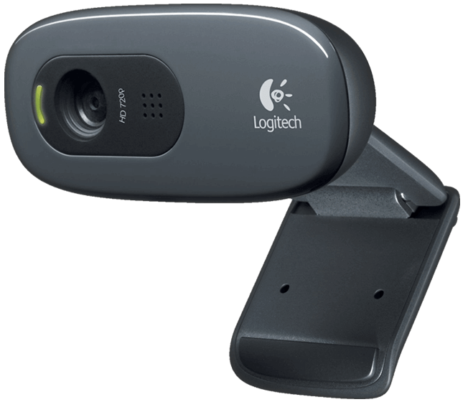
Gambar 2.8 Webcam
Sumber : (“HD Webcam C270,” n.d.)

Motor Servo
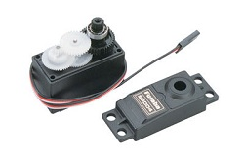
Gambar 2.9 Motor Servo
Sumber : (“Servo Tutorial - How a Servo Works,” n.d.)
Motor servo merupakan sebuah motor DC dengan sistem umpan balik tertutup (feedback close loop) di mana posisi dari rotor akan di berikan kembali pada kontrol yang terdapat pada motor servo. Komponen penyusun dari motor servo terdiri dari komponen gear, rangkaian kontrol dan potensiometer. Kontrol input pada motor servo dapat berupa sinyal digital maupun sinyal analog, di mana dari sinyal input akan menentukan posisi pergerakan motor servo. Motor servo ini banyak digunakan dalam penggerak yang memerlukan kontrol, seperti pada pesawat, kapal, akuator robot (“Servo Tutorial - How a Servo Works,” n.d.).

Sensor Ultrasonik
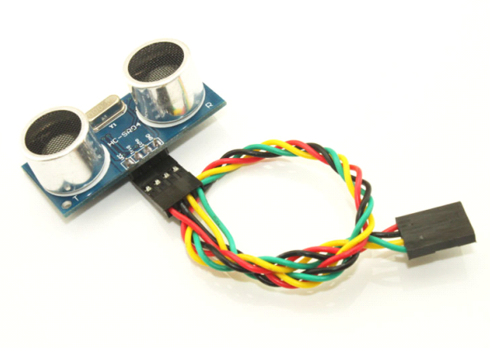
Gambar 2.10 Sensor Ultrasonik
Sumber : (Freaks, 2011)
Sensor ultrasonic (HC-SR04) merupakan modul yang digunakan untuk pengukuran jarak. Sensor HC-SR04 memiliki kemampuan mengukur jarak antara dua hingga empat ratus sentimeter dengan tingkat keakuratan sebesar tiga milimeter. Modul ini terdiri beberapa komponen ultrasonic transmitter, receiver dan rangkaian kontrol (Freaks, 2011).

PERENCANAAN SISTEM

Pada bab ini akan dijelaskan mengenai desain sistem secara keseluruhan, desain hardware yang digunakan dalam sistem, desain software dan desain protokol.
Perencanaan sistem akses parkir ini bertujuan untuk mengatasi sistem parkir konvensional di mana petugas yang menjaga pintu parkir harus mendata kendaraan yang masuk dan keluar. Hal tersebut yang menyebabkan antrian panjang pada gerbang parkir. Untuk mengatasi hal tersebut maka di buat sistem akses parkir menggunakan QR Code, yang nantinya sistem ini akan mengurangi bantuan dari petugas parkir yang berada di gerbang parkir. Karena pengguna parkir akan melayani diri sendiri dengan bantuan aplikasi android dan memudahkan pengendara untuk mengakses area parkir. Pengendara kendaraan bermotor atau disebut user nantinya menggunakan aplikasi android untuk mengakses area parkir.
Pada gerbang parkir terdapat kamera untuk memindai data QR Code user dari perangkat, lalu data QR Code yang telah dipindai tersebut akan dikirim pada server database. Pencatatan data user ini akan diproses oleh server, untuk menentukan pembayaran pada akses parkir. Ketika saldo pada user kurang dari harga yang telah di tentukan, maka user tidak dapat keluar area parkir, sehingga user harus melakukan top-up pada admin area parkir.
Perencanaan sistem ini dibagi 3 bagian yaitu :
- Perencanaan pintu masuk :
- Perangkat keras.
- Perangkat lunak.
- Perencanaan pintu keluar :
- Perangkat keras.
- Perangkat lunak.
- Perencanaan aplikasi user.
- Desain tampilan
- Desain koneksi
- Perencanaan program admin.
- Desain Tampilan
- Desain koneksi
- Perencanaan program server.
- LEMP Server (Linux, Apache, MySQL, PHP)
- MQTT Broker
Adapun penjelasan perencanaan sistem di jelaskan pada sub-bab dibawah ini.

Perencanaan Sistem Parkir pada Pintu Masuk
Proses dari sistem parkir pada pintu masuk sebagai berikut:
- Pemindaian data QR Code pada pintu masuk. Pada pintu masuk user mendekatkan QR Code pada aplikasi, lalu data QR akan di identifikasi oleh pemindai pada pintu masuk.
- Data QR Code yang sudah di identifikasi tersebut akan di publish pada broker MQTT dan broker akan mencatat data pada database , serta kontroler men-subscribe pesan MQTT dengan topic “parkir/pintuMasuk”.
- Data QR user yang telah teridentifikasi tersebut di catat pada database berupa data string (dataMasuk) dan timestamp (tanggal, jam dan menit).
- Kontroler pintu parkir melakukan proses subscribe pesan pada topik MQTT yaitu “parkir/pintuMasuk”. Ketika didapatkan pesan dengan topik yang sesuai, kontroler akan membuka palang pintu parkir.

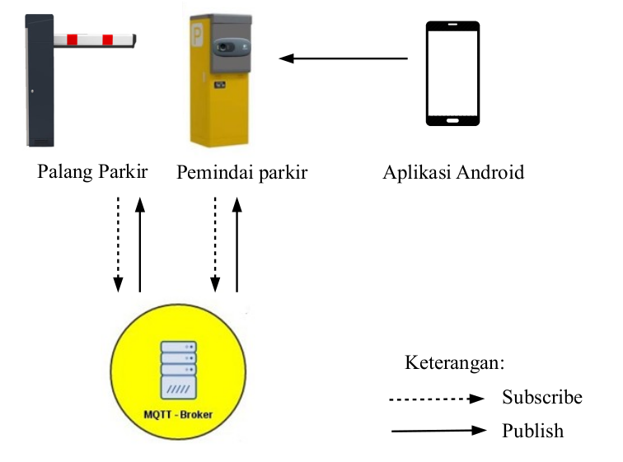Gambar 3.1. Blok Diagram Pintu Masuk
Berikut ini merupakan desain sistem akses parkir dari tugas akhir yang dikerjakan.

Perangkat Keras Pintu Masuk Parkir
Perangkat keras yang ada pada pintu masuk pakir dapat di lihat pada Gambar 3.1 terdiri dari 2 bagian dan mempunyai komponen pendukung pada setiap bagian, yaitu palang parkir dan pemindai parkir.
Pada palang parkir masuk terdapat komponen kontroler menggunakan NodeMCU yang merupakan sebuah papan kontrol yang sudah terintegrasi dengan modul WiFi ESP8266. NodeMCU ini terhubung pada satu jaringan yang berfungsi sebagai kontrol yang menerima data dari MQTT Broker. Data yang diterima oleh NodeMCU ini berupa data pesan string yang di sesuaikan dengan alamat topik subscribe.
Data subscribe yang diterima oleh kontroler nantinya digunakan untuk mengaktifkan motor servo yang berfungsi sebagai palang pintu. Palang pintu akan menutup secara otomatis ketika kendaraan sudah melewati palang parkir.
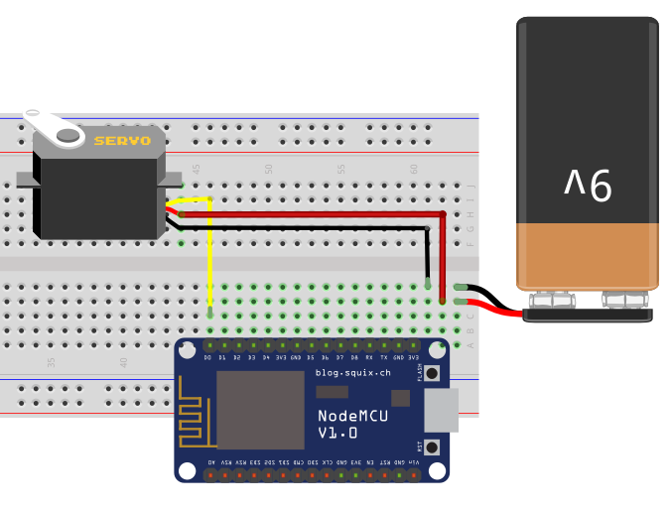

Pada gambar 3.2 merupakan rangkaian kontrol pada pintu parkir menggunakan papan kontrol NodeMCU dan servo sebagai akuator yang terhubung pada pin digital D0 NodeMCU dan menggunakan catu daya luar dengan besaran tegangan 5V.

Pemindai parkir pada pintu parkir menggunakan komponen webcam sebagai media input untuk dan tersambung dengan laptop untuk memindai data QR Code. Pada laptop menjalankan program untuk pembacaan QR Code menggunakan bahasa pemrograman python. Data hasil pembacaan QR Code akan dikirim melalui protokol MQTT dengan topik yang sudah disesuaikan.

Perangkat Lunak Pintu Masuk Parkir
Pada sub-bab ini akan dijelaskan mengenai perangkat lunak yang berjalan pada pintu masuk parkir dengan diagram alir (flowchart) proses yang terjadi pada pintu masuk. Perangkat lunak yang ada pada pintu masuk ini dibagi menjadi dua yaitu, perangkat lunak untuk pemindai data QR Code dan perangkat lunak untuk kontrol NodemCU.

Program Pindai QR Code
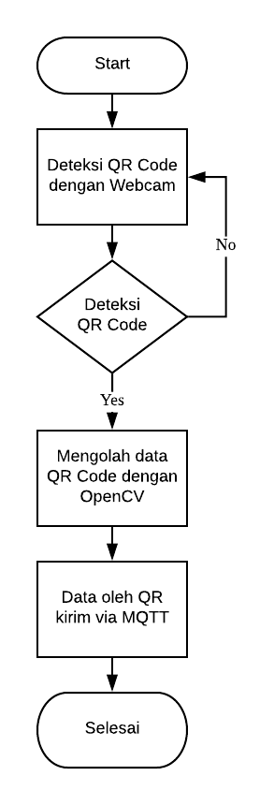
Gambar 3.2: Diagram Alir Proses Pindai Pintu Masuk
Desain perangkat lunak untuk pemindai QR Code ini menggunakan bahasa pemrograman Python dan berjalan pada perangkat keras Laptop. Program untuk memindai QR Code membutuhkan beberapa library pendukung yaitu: Zbar dan Paho-MQTT yang digunakan pada program Python. Pada gambar 3.3 merupakan alur dari proses yang ada pada program pemindai, yaitu :
- Pemindai mendapatkan input berupa gambar QR Code dari kamera yang terhubung pada perangkat keras.laptop.
- Setelah data gambar QR Code di terima, maka akan diolah agar di dapatkan data dari QR Code yang berupa String.
- Data string yang sudah di dapatkan lalu dikirim menuju server Broker MQTT dan proses akan berlangsung terus berulang.
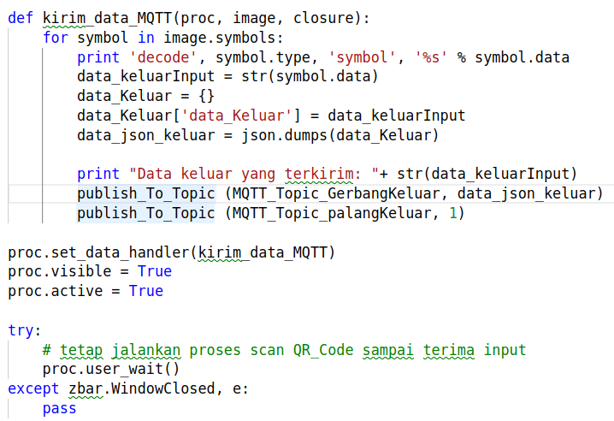Gambar 3.3 Potongan Program untuk Mengolah Data QR Code dan Mengirim Data String

Program NodeMCU
NodeMCU ini merupakan papan kontrol berfungsi sebagai media kontrol yang terhubung pada jaringan lokal menggunakan koneksi WiFi dan melakukan subscribe topik pada Broker MQTT. Nantinya pesan dari topik subscribe merupakan perintah untuk mengaktifkan servo.
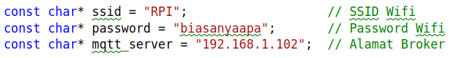Gambar 3.4 Program Pengaturan Koneksi Jaringan
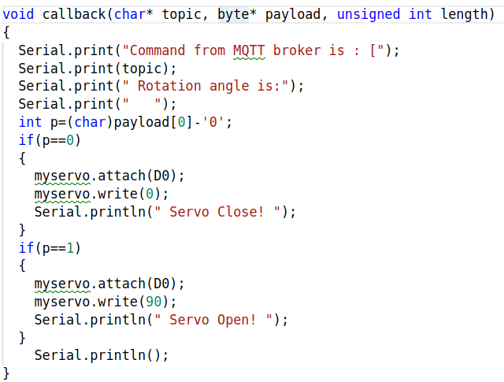Gambar 3.5: Program Terima pesan dari MQTT

Pada gambar di atas merupakan potongan program yang berjalan pada NodeMCU di mana Gambar 3.6 program untuk mengatur NodeMCU agar terhubung pada jaringan WiFi dengan mendefinisikan nama WiFi dan password dari WiFi, serta mendefinisikan alamat MQTT Broker. Setelah terhubung pada jaringan lalu NodeMCU siap untuk menerima pesan yang berupa string, ketika pesan yang diterima dari MQTT Broker berupa string “1” maka akan mengaktifkan servo yang terhubung pada NodeMCU dengan konfigurasi pin D0. Proses ini akan terus berlanjut sampai dengan NodeMCU mendapatkan pesan dari topik MQTT Broker.

Perencanaan Sistem Parkir pada Pintu Keluar
Setelah pengendara parkir masuk pada area parkir maka pengendara tersebut hendak keluar pada area parkir. Pada proses keluar dari area parkir dilakukan sama halnya ketika hendak masuk area parkir seperti yang telah dijelaskan pada sub-bab 3.1 Perencanaan Sistem Parkir pada Pintu Masuk dan alat yang digunakan sama dengan pada pintu masuk, serta ada beberapa tambahan proses yang di lakukan pada saat keluar, yaitu pembayaran akses parkir yang dilakukan dengan pemotongan saldo aktif dengan harga akses parkir yang telah di tentukan. Pada kasus ini akses parkir di berikan harga sebesar Rp 5.000, jadi user yang akan keluar area parkir akan dipotong saldo untuk membayar area parkir.

Perangkat Keras Pintu Parkir Keluar
Desain perangkat keras pada pintu parkir keluar dan alat yang digunakan sama halnya dengan perangkat pada pintu masuk yang sudah di jelaskan pada sub-bab 3.1.1 yaitu NodeMCU yang merupakan papan kontrol yang sudah terintegrasi dengan modul WiFi ESP8266 dan terhubung dengan perangkat luaran yang berupa motor servo. Berikut gambar rangkaian dari perangkat pintu parkir keluar.

Perangkat Lunak pada Pintu Keluar
Desain dari perangkat lunak atau program pada pintu keluar ini sama dengan program yang ada pada pintu masuk, baik program pada pindai pintu keluar dan program pada NodeMCU yang menjadi kontrol palang pintu parkir keluar. Hal yang membedakan pada pintu keluar ini yaitu adanya proses pengurangan saldo yang menjadi metode pembayaran pada sistem akses parkir ini, dimana proses pengurangan saldo ini dilakukan pada sisi server, jadi pada program pindai memberikan input berupa string yang dikirim menuju MQTT Broker, lalu server akan melakukan proses pengurangan saldo dari input tersebut.

PENGUJIAN SISTEM

Pada bab ini akan dibahas tentang pengujian sistem pada pintu masuk dan pintu keluar.

Pengujian Sistem pada Pintu Masuk
Pengujian pada pintu masuk :
- Pembacaan QR Code pada Pintu Masuk
- Pendeteksi kendaraan pada pintu masuk
- Pengiriman data pada pintu masuk menuju server (Broker MQTT, database, kontroler NodeMCU-subscribe.)

Pengujian Sistem pada Pintu Keluar
Pengujian pada pintu masuk :
- Pembacaan QR Code pada Pintu Keluar
- Pendeteksi kendaraan pada pintu Keuar
- Pengiriman data pada pintu Keluar menuju server (Broker MQTT, database, kontroler NodeMCU-subscribe.)

Pengujian Aplikasi User
Pengujian pada aplikasi user:
- user melakukan register
- user melakukan login
- user melakukan permintaan akses parkir

Pengujian Aplikasi Admin
Pengujian pada aplikasi admin:
- admin melakukan pendaftaran user
- admin dapat melakukan top-up saldo

PENUTUP

Kesimpulan

Saran

Daftar Pustaka

Foto : Tempat parkir Stasiun Kota | merdeka.com. (n.d.). Retrieved November 7, 2017, from https://www.merdeka.com/foto/jakarta/477393/20141226141235-meski-disegel-tempat-parkir-stasiun-kota-tetap-saja-beroperasi-001-nfi.html
Franseda, A., Dirgantoro, I. B., Saputra, R. E., & Mt, S. T. (2017). Implemantasi Sistem Kendali Otomatis Pada Pintu Gerbang Parkir, 4(1), 835–841.
Freaks, E. (2011). HC-SR04 User Guide. Elec Freaks, 1–6. Retrieved from http://www.elecfreaks.com/store/download/product/Sensor/HC-SR04/HC-SR04_Ultrasonic_Module_User_Guide.pdf
Griha, I., & Isa, T. (2017). Perancangan Sistem Parkir Qr Code Menggunakan Mikrokontroler Arduino Berbasis Android. Seminar Nasional Teknologi Informasi Dan Multimedia 2017, 25–30.
HD Webcam C270. (n.d.). Retrieved November 17, 2017, from https://www.logitech.com/en-au/product/hd-webcam-c270
Jakarta, B. P. S. D. (2015). Statistik Transportasi DKI Jakarta 2015. DKI Jakarta.
Mengenal MQTT – Pemrograman – Medium. (n.d.). Retrieved November 21, 2018, from https://medium.com/pemrograman/mengenal-mqtt-998b6271f585
NodeMCU Pinout – IoT Bytes. (n.d.). Retrieved November 23, 2018, from https://iotbytes.wordpress.com/nodemcu-pinout/
openHAB 2 - Empowering the Smart Home. (n.d.). Retrieved October 24, 2017, from http://docs.openhab.org/introduction.html#openhab-structure
orange pi zero - Orangepi. (n.d.). Retrieved October 24, 2017, from http://www.orangepi.org/orangepizero/
Palang Pintu parkir. (2016). Retrieved November 4, 2017, from https://palangpintuparkir.wordpress.com/
parkir elektronik | Berita Jateng. (n.d.). Retrieved November 7, 2017, from http://beritajateng.net/parkir-elektronik-kapan-masuk-jawa-tengah/parkir-elektronik/
Perhubungan, D. (1996). Pedoman teknis. Jakarta: Direktur Jendral Perhubungan Darat.
Saputra, G. Y., Afrizal, A. D., Mahfud, F. K. R., Pribadi, F. A., & Pamungkas, F. J. (2017). Penerapan Protokol MQTT pada Teknologi WAN (Studi Kasus Sistem Parkir Uiversitas Brawijaya). Jurnal Informatika Mulawarman, 12(2), 69–75.
Servo Tutorial - How a Servo Works. (n.d.). Retrieved November 7, 2017, from http://www.hooked-on-rc-airplanes.com/servo-tutorial.html
Soon, T. J., Data, A., & Technical, C. (2010). Synthesis Journal 2008, Three, 59–78.
Zanella, a, Bui, N., Castellani, a, Vangelista, L., & Zorzi, M. (2014). Internet of Things for Smart Cities. IEEE Internet of Things Journal, 1(1), 22–32. https://doi.org/10.1109/JIOT.2014.2306328
Zunaidi, A. Y. (2011). Rancang Bangun Pendeteksi Tempat Parkir Kosong Berbasis Citra Digital, 5–17.

Lampiran

Jadwal kegiatan
Tabel 1 Jadwal Kegiatan
Daftar Kegiatan | Bulan 1 |  |  |  | Bulan 2 |  |  |  | Bulan 3 |  |  |  | Bulan 4
Studi Literatur
Perancangan dan Pembuatan Sistem
Pengujian Sistem
Pembuatan Laporan

Pembiayaan

Tabel 2 Pembiayaan
No | Perangkat | Pembiayaan | Harga
1 | Laptop | Pribadi | Rp 4,000,000
2 | Orange Pi Zero | Pribadi | Rp 600,000
3 | Webcam Logitech C270 | Pribadi | Rp 600,000
4 | Motor Servo | Pribadi | Rp 50,000
5 | Sensor | Pribadi | Rp 50,000
6 | Biaya riset dan perlengkapan | Pribadi | Rp 1,000,000
Total |  |  | Rp 6,300,000

Curriculum Vitaes


NRP : 23413017

Nama : David Wahyu Pratomo

Alamat Rumah : Jalan Saikhoni No.46 Tambak Sumur – Waru Sidoarjo

Alamat Kos : -

Telpon Rumah : -

Telpon Kos : -

Mobile phone : 08993327750

E-mail : m23413017@john.petra.ac.id / davidwahyuyu@gmail.com

